Муниципальное автономное общеобразовательное учреждение
«Прииртышская средняя общеобразовательная школа»

Работа с несплошными текстами на уроках русского языка и литературы как эффективный метод формирования читательской грамотности обучающихся

Выполнил: Будолеева Анастасия Анатольевна,
учитель русского языка и литературы
первой квалификационной категории

Аннотация
Уметь работать с информацией очень важно, так как это не только помогает учащимся при освоении предметных знаний, но и жизненных познаний. Одной из ключевых задач современной школы является формирование навыков самостоятельной информационно-познавательной деятельности учащихся и педагогов. В данной статье рассматриваются основные виды несплошных текстов, а также представлены некоторые приёмы, методы работы с текстами «нового вида», которые применяет педагог на уроках русского языка и литературы. Системная работа с несплошными текстами не только формирует читательскую грамотность, но и устойчивое развитие у школьников универсальных учебных действий на уровне метапредметности.
Введение
Работа с несплошными текстами мне знакома давно и является близкой в изучении, но требует новых эффективных подходов. Я использую на уроках русского языка и литературы, а также во внеурочной деятельности некоторые приёмы и методы работы с такими текстами.
Цель работы: выявление основных теоретических и практических особенностей в работе с несплошными текстами на уроках русского языка и литературы и во внеурочной деятельности.
Задачи:
- выявить основные особенности работы с несплошными текстами на уроках русского языка и литературы;
- определить наиболее эффективные приёмы и методы для использования на уроках и во внеурочной деятельности;
- поделиться опытом использования данных приёмов и методов с коллегами.

Работа с несплошными текстами на уроках русского языка и литературы как эффективный метод формирования читательской грамотности обучающихся
В федеральных государственных образовательных стандартах начального, основного, среднего (полного) образования указываются требования к результатам освоения основной образовательной программы. Среди метапредметных результатов особое место занимают готовность и способность к самостоятельной информационно-познавательной деятельности, включая умение ориентироваться в различных источниках информации, оценивание её и интерпретирование. Это обобщенные информационные способы действий, овладение которыми открывает возможности для широкой ориентации учащихся во всех предметных областях.
Овладение методами и приёмами самостоятельного приобретения знаний, новой информации, её хранение; работа с книгой, справочниками и другими источниками информации позволяет лучше освоить предметные знания, саморазвиваться, самореализовываться, обеспечивает успешность обучения, развивает межпредметные связи, стимулирует познавательный процесс.
Всем известно, что работа с текстами является одним из основных видов работ на уроке и самостоятельной внеучебной деятельности учащихся.
Несплошные тексты – это тексты, в которых информация предъявляется невербальным или не только вербальным способом, тексты, сочетающие в себе несколько разноформатных источников информации.
К несплошным текстам относят (формы): расписания, графики, таблицы, буклеты, диаграммы, карты, чеки, библиографические каталоги, опросники, анкеты, приглашения, билеты, определители, дидактические карточки и т.д. Учащиеся могут одну и ту же информацию извлекать из разных сплошных и несплошных текстов-высказываний.
Наиболее распространёнными формами несплошных текстов в образовательном процессе относят следующие: таблица, график, схема, рисунок, диаграмма.
Такие тексты требуют определённых навыков, так как содержат особые формальные указания на связи внутри текста (например, осей графика). Для учащихся важно научиться свободно получать информацию, представленную в любой текстовой форме. Они должны научиться осуществлять поиск, воспринимать, анализировать, преобразовывать информацию, извлекать из различных источников; представлять информацию с учётом заданных условий; использовать приёмы просмотрового и изучающего чтения; писать сочинения-рассуждения на заданную тему.
Тематика несплошных текстов, и структура учебных заданий подбирается с учётом возрастных особенностей и по возможности познавательных интересов учащихся.
При работе с такими текстами необходимо использовать разные виды чтения: чтение-просмотр (ознакомительное прочтение), сканирование, быстрое, панорамное, повторное, выборочное, аналитическое, углубленное чтения.
Вопросы, задания и упражнения можно объединить в группы:
Первая группа: нахождение информации, извлечение её, подбор примеров, установка истинности суждений, определение значений терминов и понятий, сопоставление информации из разных частей текста, установка последовательности действий и другое.
Вторая группа: обобщение и интерпретация информации: преобразование/перекодировка из одной знаковой системы в другую, сравнение и группировка фактов и явлений, формулирование выводов и другое.
Третья группа: создание собственного «продукта»; умение переносить полученные знания на практику.
Данные умения выводят знания учащихся не только на новый уровень, но и за их пределы.
На уроках русского языка и литературы я использую разные приёмы работы с неспошными тексами: «Восстановите таблицу». «Преобразуйте текст из таблицы в диаграмму или график», «Интеллект-карта», «Лови ошибку» (приложение 1).
Одним из заданий на уроках литературы может стать восстановление таблицы, например, в таблице дана дата, но не указано событие или наоборот.
При изучении темы «Двусложные размеры стихотворения» в 6 классах можно дать задание: составить схему-алгоритм действий при определении размера стихотворения; на уроках русского языка использовать схему-алгоритм для нахождения любой орфограммы или расстановки знаков препинания.
Для моделирования логической структуры текста относятся интеллект-карты, граф-схемы, семантические сети, денотатные графы, кластеры и т. п.
Так, например, интеллект-карта (mindmap) представляет собой графическое отображение процесса мышления, способ систематизации знаний с помощью схем. Данная технология представления информации в графическом виде имеет много названий – ментальная карта, карта мыслей, диаграмма связей, Mind-карта.
Интеллект-карта позволяет создать схематическое изображение ключевых мыслей текста, основных пунктов выступления спикера или вашего плана действий. С их помощью удобно наводить порядок в информационном хаосе.
Преимущества ментальных карт:
- упрощают материал: схематический текст короче и проще;
- экономится время восприятия информации;
- упорядочивают ход мыслей;
- улучшают запоминание материала. В процессе составления карты улучшается запоминание материала;
- при работе над проектами с помощью раскрашивания ветвей наглядно показываются зоны ответственности.
Интеллект-карту я использовала при повторении темы «Фольклор» и изучении новой темы в 6 классе (приложение 2)» Сказки о молодильных яблоках и живой воде. Сказка и её художественные особенности».
На уроке родного (русского) языка по теме «Виды преобразования текстов» в 10 классе мы с ребятами из одного вида несплошного текста (таблицы) преобразовывали текст в другой вид несплошного текста (диаграмму/график) с использованием компьютеров. В таблице были даны данные учащихся разных годов по сдаче ЕГЭ и ОГЭ. Учащиеся брали из таблиц результаты других учеников по определенным заданиям и составляли график или диаграмму.
На уроке русского языка в 5 классе по теме «Стили речи» обучающимся были даны два вида текста (приложение 3): первый – сплошной, где описывался красивый одуванчик, второй – несплошной: был дан рецепт мёда из одуванчиков. Ребята изучали тексты и выполняли следующие задания: 1.Назвать отличия во внешнем оформлении текстов. 2.Определить тему и основную мысль текста. 3.Назвать особенности каждого из текстов по содержанию. 4.Определить стиль. Я сконцентрировала внимание ребят на оформлении второго текста, в котором количество граммов было написано числом, а не словом, также на его жанровую особенность – рецепт.
Правильно организованная работа с несплошными текстами способствует повышению результатов учащихся по основной образовательной программе на разных этапах её освоения.
Заключение
Современный урок не может обойтись без разработки и использования новых технологий, методов и приёмов, которые позволяют не только осуществить эффективное обучение, но и поддержать деятельность учителей в образовательных учреждениях в рамках учебного процесса. Это позволяет повысить комфортность и эффективность обучения, ввести инновационные компоненты в культуру преподаваемых предметов, мотивирует преподавателей на новые формы и технологии учебного процесса.

Список литературы
1.Галкина, Е.А. Работа учащихся с несплошными текстами. Журнал «Вестник Красноярского Государственного Педагогического Университета им. В.П.Астафьева». – Стр.36-40.
2.Демидова, М.Ю. Естественно-научный цикл: читательские умения // Народное образование. 2012. №5. – Стр.214-220.
3.Павлова Т.И., Романенко О.В. Практика формирования универсальных учебных действий на уроках русского языка // Работа с текстом рекламы в 5-11 классах. 2012. – Стр.3-61.

Приложение 1
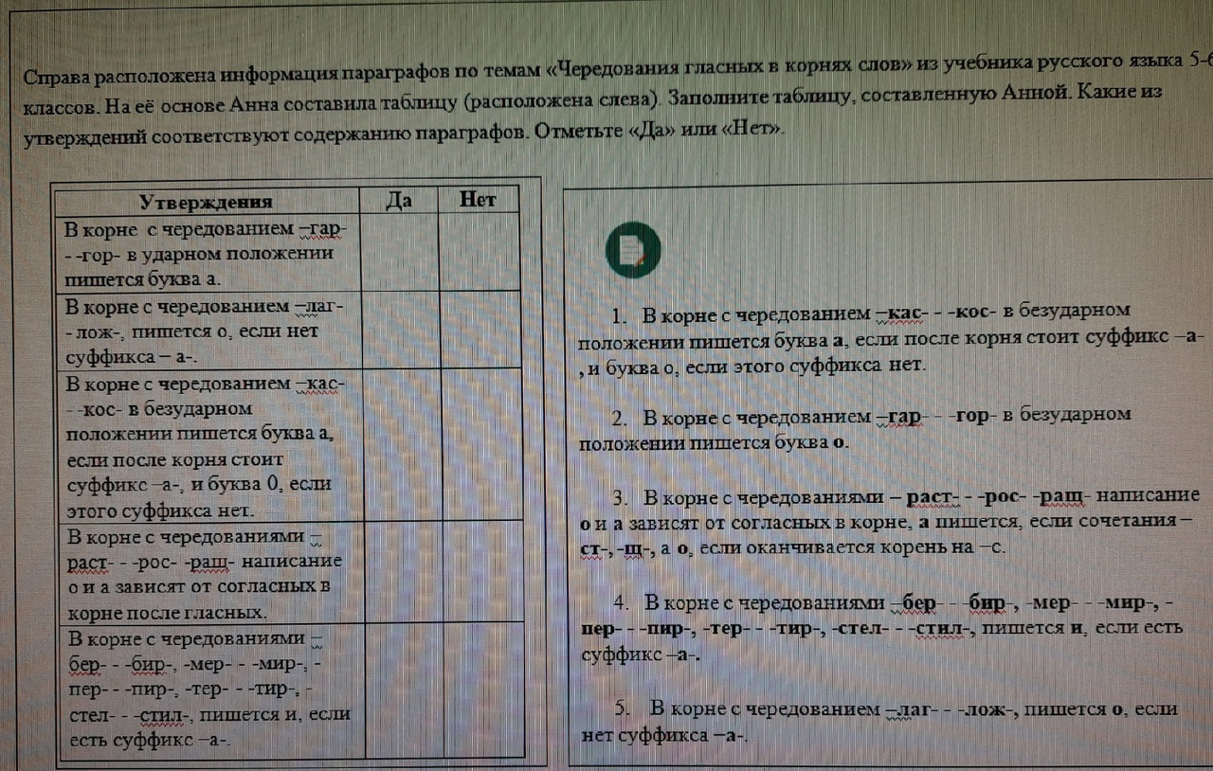
Приложение 2
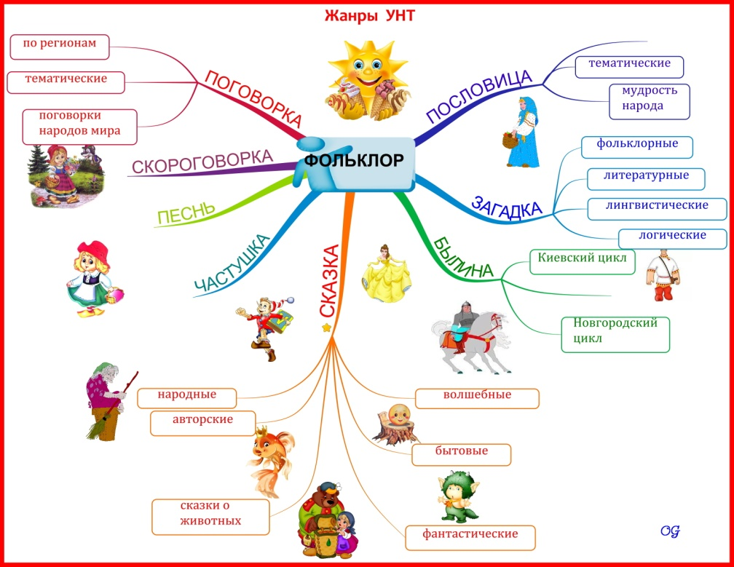

Приложение 3
